
การออกแบบหน่วยการเรียนรู้ตามแนวทางของ Backward Design
หน่วยการเรียนรู้ที่ ๑๑ เรื่อง กลอนสุภาพ...ซาบซึ้งใจ
รหัส-ชื่อรายวิชา ท ๑๖๑   กลุ่มสาระการเรียนรู้ ภาษาไทย
ชั้นประถมศึกษาปีที่ ๖ ภาคเรียนที่ ๒ เวลา ๔ ชั่วโมง
ผู้สอน ............................................................. โรงเรียน .................................................

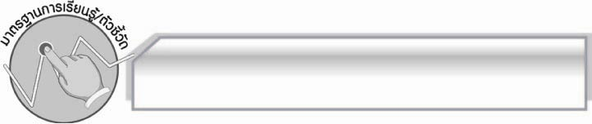
มาตรฐานการเรียนรู้/ตัวชี้วัด

มาตรฐานการเรียนรู้
มาตรฐาน ท ๔.๑ เข้าใจธรรมชาติของภาษาและหลักภาษาไทย การเปลี่ยนแปลงของภาษาและพลังของภาษา ภูมิปัญญาทางภาษา และรักษาภาษาไทยไว้เป็นสมบัติของชาติ
ตัวชี้วัด
ท ๔.๑ ป.๖/๕ แต่งบทร้อยกรอง
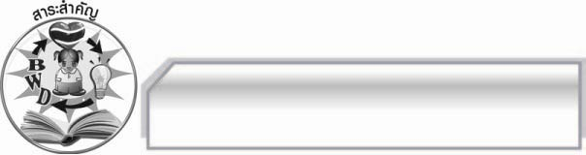
สาระสำคัญ

กลอนสุภาพหรือกลอนแปดเป็นวัฒนธรรมทางภาษาอย่างหนึ่งของไทย การแต่ง
กลอนสุภาพควรใช้คำที่มีความไพเราะ และมีความหมายที่ดี เพื่อให้ผู้อ่านมีความซาบซึ้งใน
คำประพันธ์

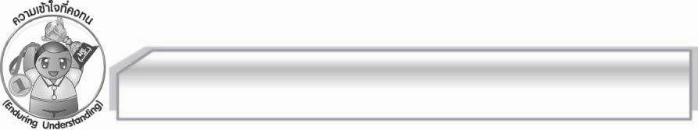
ความเข้าใจที่คงทน (Enduring Understanding)

นักเรียนสามารถเข้าใจได้ว่ากลอนสุภาพหรือกลอนแปดเป็นวัฒนธรรมทางภาษาอย่างหนึ่งของไทย การแต่งกลอนสุภาพควรใช้คำที่มีความไพเราะ และมีความหมายที่ดี เพื่อให้ผู้อ่านมีความซาบซึ้งในคำประพันธ์
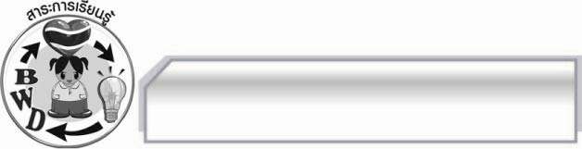
สาระการเรียนรู้

กลอนสุภาพ

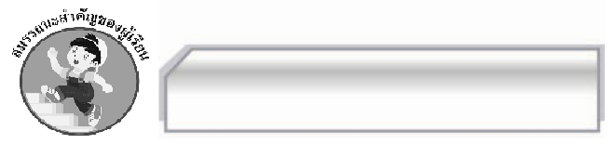

สมรรถนะสำคัญของผู้เรียน

- ความสามารถในการสื่อสาร
- ทักษะการอ่าน
- ทักษะการเขียน
- ทักษะการฟัง การดู และการพูด
- ความสามารถในการคิด
- การจำแนก
- การให้เหตุผล
- การปฏิบัติ/การสาธิต
- การสังเคราะห์
- การแก้ปัญหา
- การะประยุกต์/การปรับปรุง
- การสรุปความรู้
- การประเมินค่า
- ความสามารถในการแก้ปัญหา
- ความสามารถในการใช้ทักษะชีวิต



คุณลักษณะอันพึงประสงค์

ใฝ่เรียนรู้
ตัวชี้วัดที่ ๔.๑ ตั้งใจ เพียรพยายามในการเรียนและเข้าร่วมกิจกรรมการเรียนรู้
ตัวชี้วัดที่ ๔.๒ แสวงหาความรู้จากแหล่งเรียนรู้ต่าง ๆ ทั้งภายในและภายนอกโรงเรียน ด้วยการเลือกใช้สื่ออย่างเหมาะสม บันทึกความรู้ วิเคราะห์ สรุปเป็นองค์ ความรู้ และสามารถนำไปใช้ในชีวิตประจำวันได้
มุ่งมั่นในการทำงาน
ตัวชี้วัดที่ ๖.๑ ตั้งใจและรับผิดชอบในการปฏิบัติหน้าที่การงาน
ตัวชี้วัดที่ ๖.๒ ทำงานด้วยความเพียรพยายามและอดทนเพื่อให้งานสำเร็จตาม เป้าหมาย
รักความเป็นไทย
ตัวชี้วัดที่ ๗.๒ เห็นคุณค่าและใช้ภาษาไทยในการสื่อสารได้อย่างถูกต้องและเหมาะสม
มีจิตสาธารณะ
ตัวชี้วัดที่ ๘.๑ ช่วยเหลือผู้อื่นด้วยความเต็มใจและพึงพอใจ โดยไม่หวังสิ่งตอบแทน

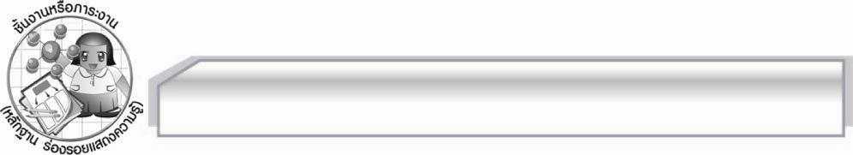
ชิ้นงานหรือภาระงาน (หลักฐาน ร่องรอยแสดงความรู้)

ชิ้นงาน เรื่อง การแต่งกลอนสุภาพ

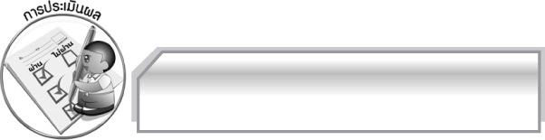
การประเมินผล

การประเมินผลตัวชี้วัด
เรื่อง การแต่งกลอนสุภาพ
ระดับคะแนน  เกณฑ์การประเมิน | ๔ | ๓ | ๒ | ๑
การแต่งกลอนสุภาพ | แต่งกลอนสุภาพได้ถูกต้องตาม  ฉันทลักษณ์  เนื้อความมีเอกภาพ  แสดงความคิดใน  เชิงสร้างสรรค์ใช้  ถ้อยคำไพเราะ | แต่งกลอนสุภาพได้ถูกต้องตาม  ฉันทลักษณ์  เนื้อความมีเอกภาพ  แสดงความคิดใน  เชิงสร้างสรรค์ | แต่งกลอนสุภาพ  ได้ถูกต้องตาม  ฉันทลักษณ์  เนื้อความมีเอกภาพ  สัมพันธ์กับหัวข้อ | แต่งกลอนสุภาพ  ได้ถูกต้องตาม  ฉันทลักษณ์  สัมพันธ์กับหัวข้อ  แต่เนื้อความ  สับสน

การประเมินผลคุณลักษณะอันพึงประสงค์
ใฝ่เรียนรู้
ตัวชี้วัดที่ ๔.๑ ตั้งใจเพียรพยายามในการเรียนและเข้าร่วมกิจกรรมการเรียนรู้
พฤติกรรมบ่งชี้ | ดีเยี่ยม (๓) | ดี (๒) | ผ่าน (๑) | ไม่ผ่าน (๐)
๔.๑.๑ ตั้งใจเรียน  ๔.๑.๒ เอาใจใส่และมีความเพียรพยายามในการเรียนรู้  ๔.๑.๓ สนใจเข้าร่วมกิจกรรมการเรียนรู้ต่าง ๆ | ตั้งใจเรียน เอาใจใส่  และมีความเพียร-  พยายามในการเรียนรู้  เข้าร่วมกิจกรรม  การเรียนรู้ต่าง ๆ  เป็นประจำ | ตั้งใจเรียน เอาใจใส่  และมีความเพียร-พยายามในการเรียนรู้  เข้าร่วมกิจกรรมการเรียนรู้ต่าง ๆ บ่อยครั้ง | ตั้งใจเรียน เอาใจใส่  และมีความเพียร-  พยายามในการเรียนรู้เข้าร่วมกิจกรรม  การเรียนรู้ต่าง ๆ  บางครั้ง | ไม่ตั้งใจเรียน

ตัวชี้วัดที่ ๔.๒ แสวงหาความรู้จากแหล่งเรียนรู้ต่าง ๆ ทั้งภายในและภายนอกโรงเรียนด้วยการเลือกใช้สื่ออย่างเหมาะสม บันทึกความรู้ วิเคราะห์ สรุปเป็นองค์ความรู้ และสามารถนำไปใช้ในชีวิตประจำวันได้
พฤติกรรมบ่งชี้ | ดีเยี่ยม (๓) | ดี (๒) | ผ่าน (๑) | ไม่ผ่าน (๐)
๔.๒.๑ ศึกษาค้นคว้าหาความรู้จากหนังสือเอกสาร สิ่งพิมพ์  สื่อเทคโนโลยีต่าง ๆ แหล่งเรียนรู้ทั้งภายในและภายนอกโรงเรียน และเลือกใช้สื่อได้อย่างเหมาะสม  ๔.๒.๒ บันทึกความรู้วิเคราะห์ ตรวจสอบจากสิ่งที่เรียนรู้ สรุปเป็นองค์ความรู้  ๔.๒.๓ แลกเปลี่ยนเรียนรู้ด้วยวิธีการ  ต่าง ๆ และนำไปใช้ในชีวิตประจำวัน | ศึกษาค้นคว้าหา  ความรู้จากหนังสือ  เอกสาร สิ่งพิมพ์  สื่อเทคโนโลยีต่าง ๆ  แหล่งเรียนรู้ทั้ง  ภายในและภายนอก  โรงเรียน เลือกใช้สื่อ  ได้อย่างเหมาะสม  มีการบันทึกความรู้  สรุปเป็นองค์ความรู้  นำเสนอและแลก-  เปลี่ยนองค์ความรู้  ด้วยวิธีการที่หลากหลาย | ศึกษาค้นคว้าหาความรู้จากหนังสือเอกสาร สิ่งพิมพ์  สื่อเทคโนโลยีต่าง ๆแหล่งเรียนรู้ทั้ง  ภายในและภายนอกโรงเรียน มีการบันทึกความรู้ สรุปเป็น  องค์ความรู้ นำเสนอและแลกเปลี่ยนความรู้กับผู้อื่นได้ | ศึกษาค้นคว้าหาความรู้จากหนังสือเอกสาร สิ่งพิมพ์  สื่อเทคโนโลยีต่าง ๆ แหล่งเรียนรู้ทั้ง  ภายในและภายนอกโรงเรียน มีการบันทึกความรู้ | ไม่ศึกษาค้นคว้าหาความรู้

มุ่งมั่นในการทำงาน
ตัวชี้วัดที่ ๖.๑ ตั้งใจและรับผิดชอบในการปฏิบัติหน้าที่การงาน
พฤติกรรมบ่งชี้ | ดีเยี่ยม (๓) | ดี (๒) | ผ่าน (๑) | ไม่ผ่าน (๐)
๖.๑.๑ เอาใจใส่ต่อการปฏิบัติหน้าที่ที่ได้รับมอบหมาย  ๖.๑.๒ ตั้งใจและรับผิดชอบในการทำงานให้สำเร็จ  ๖.๑.๓ ปรับปรุงและพัฒนาการทำงานด้วยตนเอง | ตั้งใจและรับผิดชอบ  ในการปฏิบัติหน้าที่  ที่ได้รับมอบหมาย  ให้สำเร็จ มีการ  ปรับปรุงและพัฒนา  การทำงานให้ดีขึ้น  ด้วยตนเอง | ตั้งใจและรับผิดชอบในการปฏิบัติหน้าที่  ที่ได้รับมอบหมาย  ให้สำเร็จ มีการปรับปรุงการทำงานให้ดีขึ้น | ตั้งใจและรับผิดชอบในการปฏิบัติหน้าที่  ที่ได้รับมอบหมาย  ให้สำเร็จ | ไม่ตั้งใจปฏิบัติ  หน้าที่การงาน

ตัวชี้วัดที่ ๖.๒ ทำงานด้วยความเพียรพยายามและอดทนเพื่อให้งานสำเร็จตามเป้าหมาย
พฤติกรรมบ่งชี้ | ดีเยี่ยม (๓) | ดี (๒) | ผ่าน (๑) | ไม่ผ่าน (๐)
๖.๒.๑ ทุ่มเททำงานอดทน ไม่ย่อท้อต่อปัญหาและอุปสรรคในการทำงาน  ๖.๒.๒ พยายามแก้ปัญหาและอุปสรรคในการทำงานให้สำเร็จ  ๖.๒.๓ ชื่นชมผลงานด้วยความภาคภูมิใจ | ทำงานด้วยความขยัน  อดทน ไม่ย่อท้อ  ต่อปัญหาในการ  ทำงาน พยายาม  ให้งานสำเร็จตาม  เป้าหมาย ชื่นชม  ผลงานด้วยความ  ภาคภูมิใจ | ทำงานด้วยความขยันอดทน พยายาม  ให้งานสำเร็จตามเป้าหมาย ชื่นชมผลงานด้วยความภาคภูมิใจ | ทำงานด้วยความขยัน  พยายามให้งาน  สำเร็จตามเป้าหมาย | ไม่ขยันอดทน  ในการทำงาน

รักความเป็นไทย
ตัวชี้วัดที่ ๗.๒ เห็นคุณค่าและใช้ภาษาไทยในการสื่อสารได้อย่างถูกต้องและเหมาะสม
พฤติกรรมบ่งชี้ | ดีเยี่ยม (๓) | ดี (๒) | ผ่าน (๑) | ไม่ผ่าน (๐)
๗.๒.๑ ใช้ภาษาไทยและเลขไทยในการสื่อสารได้อย่างถูกต้องเหมาะสม  ๗.๒.๒ ชักชวน แนะนำให้ผู้อื่นเห็นคุณค่าของการใช้ภาษาไทยที่ถูกต้อง | ใช้ภาษาไทย เลขไทย  ในการสื่อสารได้  ถูกต้องเหมาะสม  แนะนำให้ผู้อื่น  ใช้ภาษาไทยที่ถูกต้อง  เป็นประจำ  เป็นแบบอย่างที่ดี  ด้านการใช้ภาษาไทย | ใช้ภาษาไทย เลขไทยในการสื่อสารได้  ถูกต้องเหมาะสมแนะนำให้ผู้อื่น  ใช้ภาษาไทยที่ถูกต้อง | ใช้ภาษาไทย เลขไทยในการสื่อสาร  แนะนำให้ผู้อื่น  ใช้ภาษาไทยที่ถูกต้อง | ไม่สนใจใช้ภาษาไทย  อย่างถูกต้อง

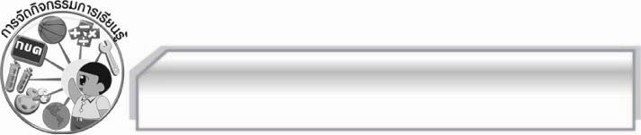
การจัดกิจกรรมการเรียนรู้

๑. ให้นักเรียนเล่นเกมต่อคำคล้องจองจากคำที่กำหนด แล้วสนทนาเกี่ยวกับคำสัมผัสสระและสัมผัสพยัญชนะ
๒. ให้นักเรียนดูแผนภูมิคำกลอนสุภาพ ร่วมกันหาสัมผัสสระและสัมผัสพยัญชนะ ครูตรวจสอบความถูกต้อง แล้วสนทนาเกี่ยวกับลักษณะของกลอนสุภาพ
๓. ให้นักเรียนแบ่งกลุ่มส่งตัวแทนทีละคนออกมาเขียนคำสัมผัสพยัญชนะหรือสัมผัสสระ ตามที่ครูเริ่มต้นคำให้
๔. ให้นักเรียนหาคำสัมผัสนอกและสัมผัสในจากกลอนสุภาพที่กำหนดให้ครูและนักเรียนร่วมกันตรวจสอบความถูกต้อง
๕. ให้นักเรียนเติมคำลงในช่องว่างในกลอนสุภาพ โดยให้มีสัมผัสตามลักษณะของกลอนสุภาพและให้ได้ใจความสมบูรณ์ จากนั้นร่วมกันอภิปรายความหมายจากคำกลอน
๖. ครูแบ่งกลุ่มนักเรียนให้ฝึกอ่านออกเสียงทำนองเสนาะจากกลอนที่ครูกำหนดให้ แล้วออกมานำเสนอหน้าชั้นเรียน
๗. ให้นักเรียนเรียงลำดับคำประพันธ์ที่กำหนดให้ถูกต้องตามลักษณะของกลอนสุภาพ
๘. ให้นักเรียนช่วยกันแต่งกลอนสุภาพจากวรรคแรกที่ครูกำหนดกลุ่มละ ๑ บท ให้มีสัมผัสถูกต้องตามลักษณะของกลอนสุภาพและได้ใจความต่อเนื่องสัมพันธ์กัน แล้วโยงเส้นคำสัมผัสนอก
๙. ให้นักเรียนแบ่งกลุ่มแต่งกลอนสุภาพหัวข้อใดก็ได้ กลุ่มละ ๒ บท พร้อมวาดภาพประกอบร่วมกันอภิปรายความถูกต้อง ความไพเราะ ช่วยกันแก้ไขปรับปรุง ส่งตัวแทนนำเสนอหน้าชั้นเรียน
๑๐. ให้นักเรียนทำชิ้นที่ ๔ เรื่อง การแต่งกลอนสุภาพ ผลัดกันนำเสนอผลงานให้เพื่อนช่วยกันแสดงความคิดเห็น ครูประเมินผลงานของนักเรียนเป็นรายบุคคล
๑๑. นักเรียนและครูร่วมกันสรุปความรู้เรื่อง กลอนสุภาพ

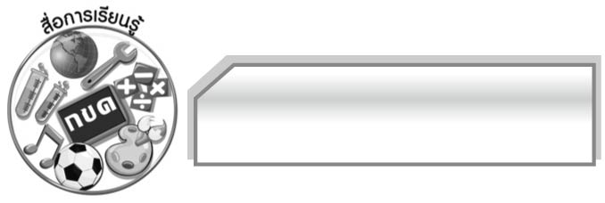
สื่อการเรียนรู้

๑. เกม
๒. ตัวอย่างกลอน
๓. แผนภูมิคำกลอน
๔. แถบประโยค
๕. ภาพ
๖. แผนผังกลอนสุภาพ
๗. บทอาขยาน “เป็นมนุษย์หรือเป็นคน”
๘. ชิ้นงาน


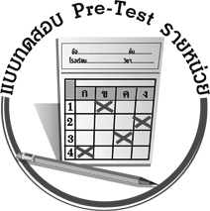
แบบทดสอบก่อนเรียน (Pre-Test)
ได้__________คะแนน
คะแนนเต็ม ๑๐ คะแนน

ชื่อ ___________________________ นามสกุล _____________________ เลขที่ _____ ชั้น _____

ให้นักเรียนเลือกคำที่กำหนดไปเติมลงในช่องว่างให้ได้ใจความ และ
มีคำสัมผัสถูกต้องตามลักษณะของกลอนสุภาพ

องค์ภูมินทร์
วัยเรียน
ศึกษา
สร้างชาติ
อนาคต

พระคุณ
ความดี
ดำเนิน
แผ่นดิน
ฝันใฝ่



หากอยู่ใน _______เพียร _______ ________ก้าวหน้าดัง__________
ใช้ความรู้ ________ ให้เกรียงไกร สำนึกใน_________ของ________
จงซื่อสัตย์กตัญญูรู้หน้าที่ ทำ_________เพื่อบ้านเกิดไม่ทิ้งถิ่น
________ตามรอยพระบาท ________ ใช้ชีวินตามวิถีความพอเพียง
นฤภร รุจิเรข

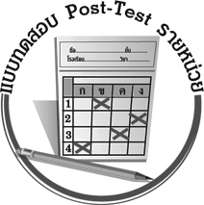
แบบทดสอบหลังเรียน (Post-Test)
ได้__________คะแนน
คะแนนเต็ม ๑๐ คะแนน

ชื่อ ___________________________ นามสกุล _____________________ เลขที่ _____ ชั้น _____

ให้นักเรียนเลือกคำที่กำหนดไปเติมลงในช่องว่างให้ได้ใจความ และมีคำสัมผัสถูกต้องตามลักษณะของกลอนสุภาพ
วัยเรียน
พระคุณ
ดำเนิน
แผ่นดิน
ฝันใฝ่

องค์ภูมินทร์
ศึกษา
สร้างชาติ
อนาคต
ความดี

หากอยู่ใน _______เพียร _______ ________ก้าวหน้าดัง__________
ใช้ความรู้ ________ ให้เกรียงไกร สำนึกใน_________ของ________
จงซื่อสัตย์กตัญญูรู้หน้าที่ ทำ_________เพื่อบ้านเกิดไม่ทิ้งถิ่น
________ตามรอยพระบาท ________ ใช้ชีวินตามวิถีความพอเพียง
นฤภร รุจิเรข

เฉลยแบบทดสอบก่อนเรียน (Pre-Test)
- วัยเรียน ๖. พระคุณ
- ศึกษา ๗. แผ่นดิน
- อนาคต ๘. ความดี
- ฝันใฝ่ ๙. ดำเนิน
- สร้างชาติ ๑๐. องค์ภูมินทร์

เฉลยแบบทดสอบหลังเรียน (Post-Test)
- วัยเรียน ๖. พระคุณ
- ศึกษา ๗. แผ่นดิน
- อนาคต ๘. ความดี
- ฝันใฝ่ ๙. ดำเนิน
- สร้างชาติ ๑๐. องค์ภูมินทร์





แบบบันทึกสรุปผลการเรียนรู้สำหรับผู้เรียน
นักเรียนมีความรู้สึกอย่างไร หลังจากที่เรียนหน่วยการเรียนรู้นี้แล้ว
......................................................................................................................
...........................................................
นักเรียนยังไม่เข้าใจเรื่องใดอีกบ้างที่เกี่ยวกับหน่วยการเรียนรู้นี้
ซึ่งต้องการให้ครูอธิบายเพิ่มเติม
............................................................................................................................................................................................
นักเรียนได้รับความรู้เรื่องใดบ้างจากหน่วยการเรียนรู้นี้
.................................................................................................................................................................................
...........................................................
นักเรียนจะสามารถนำความรู้ ความเข้าใจจากหน่วยการเรียนรู้นี้ไปใช้ประโยชน์ในชีวิตประจำวันได้อย่างไรบ้าง
...........................................................................................................................................................................................................................................................
นักเรียนได้ทำกิจกรรมอะไรบ้าง
ในหน่วยการเรียนรู้นี้ ..........................................................
..........................................................
..........................................................
..........................................................
ผลงานที่นักเรียนชอบและต้องการคัดเลือกเป็นผลงานดีเด่นจาก
หน่วยการเรียนรู้นี้คือผลงานใดบ้าง
เพราะอะไร
............................................................................................................................................................................................
หน่วยการเรียนรู้ที่ .......................................................................................
๑. ครูสามารถนำแบบบันทึกนี้ไปใช้เป็นหลักฐานและข้อมูลเพื่อปรับปรุง และพัฒนากระบวนการเรียนรู้ของผู้เรียน
๒. ครูสามารถนำแบบบันทึกนี้ไปใช้ประกอบการทำวิจัยในชั้นเรียนเพื่อเป็นผลงานประกอบการเลื่อนวิทยฐานะได้

ชื่อ-นามสกุล...................................... เลขที่ ............................................ ชั้น ..................................
วันที่ ................................................ เดือน ........................................................... พ.ศ. ...................
คำชี้แจง ให้นักเรียนบันทึกสรุปผลการเรียนรู้จากหน่วยการเรียนรู้นี้

หมายเหตุ ให้ครูสำเนาแบบบันทึกนี้เพื่อให้นักเรียนบันทึกทุกหน่วยการเรียนรู้
1. ครูสามารถนำแบบบันทึกนี้ไปใช้เป็นหลักฐานและข้อมูลเพื่อปรับปรุง และพัฒนากระบวนการเรียนรู้ของผู้เรียน
2. ครูสามารถนำแบบบันทึกนี้ไปใช้ประกอบการทำวิจัยในชั้นเรียนเพื่อเป็นผลงานประกอบการเลื่อนวิทยฐานะได้

